|  |  |  |
| --- | --- | --- |
| **TRƯỜNG ĐẠI HỌC BÁCH KHOA HÀ NỘI**  **VIỆN CÔNG NGHỆ THÔNG TIN VÀ TRUYỀN THÔNG**  SOICT  **BÁO CÁO PROJECT 2**  **ĐỀ TÀI :HỆ THỐNG KHUẾCH ĐẠI ÂM THANH**  **Giảng viên hướng dẫn:** TS. Nguyễn Đình Thuận  **Sinh viên thực hiện:** Dương Tiến Hoàng  **MSSV:** 20204832   |  |  | | --- | --- | |  |  |   HÀ NỘI, Tháng 08, 2023 |

**Mục Lục**

CHƯƠNG 1: GIỚI THIỆU ĐỀ TÀI 3

1.1. Đặt vấn đề 3

1.2. Mục tiêu và định hướng giải pháp 4

1.2.1. Mục tiêu 4

1.1.2. Định hướng giải pháp 4

CHƯƠNG 2: NGÔN NGỮ SỬ DỤNG 4

2.1. FRONT END 4

2.2. BACK END 4

2.3. THƯ VIỆN SỬ DỤNG 5

CHƯƠNG 3: TỔNG QUAN VỀ HỆ THỐNG KHUẾCH ĐẠI ÂM THANH 5

CHƯƠNG 4: TỔNG QUAN KIẾN THỨC VỀ THƯ VIỆN HOWLER.JS 8

4.1. Giới thiệu về thư viện Howler.js 8

4.2. Chức năng chính: 8

4.3. Sử dụng và Cài đặt: 9

4.4. Ví dụ: 9

4.5. Các ưu điểm của thư viện Howler.js 9

4.6. Tài liệu và hỗ trợ: 10

CHƯƠNG 5: PHÂN TÍCH YÊU CẦU 11

5.1. Các chức năng chính của hệ thống 11

5.2. Yêu cầu phi chức năng 13

5.3. Các hạn chế chưa làm được của hệ thống 14

CHƯƠNG 6: CÁC GIAI ĐOẠN LÀM PROJECT 14

CHƯƠNG 7: GIAO DIỆN TRANG WEB VỚI CÁC CHỨC NĂNG 16

CHƯƠNG 8: KẾT LUẬN 22

# CHƯƠNG 1: GIỚI THIỆU ĐỀ TÀI

## Đặt vấn đề

Trong thế giới kỹ thuật số ngày nay, âm nhạc trực tuyến đã trở thành một phần không thể thiếu của cuộc sống hàng ngày, và trải nghiệm âm thanh khi nghe nhạc qua các ứng dụng web và thiết bị di động đóng một vai trò quan trọng trong việc tạo nên môi trường giải trí tốt hơn. Tuy nhiên, một thách thức chung mà người dùng thường gặp phải là chất lượng âm thanh không luôn đạt được mức tối ưu. Những yếu tố như tín hiệu yếu, biến dạng âm thanh và hạn chế của thiết bị nghe có thể ảnh hưởng tiêu cực đến trải nghiệm người dùng.

Với mục tiêu mang đến trải nghiệm âm thanh vượt trội và đáp ứng mong muốn ngày càng cao của người dùng, việc thiết kế một hệ thống khuếch đại âm thanh chất lượng là bước đi quan trọng. Hệ thống này cần có khả năng tối ưu hóa tín hiệu âm thanh đầu vào, loại bỏ nhiễu và biến dạng không mong muốn, cân bằng âm thanh để tái hiện chính xác âm thanh gốc và tăng cường các yếu tố âm nhạc quan trọng như bass và treble.

Ngoài ra, hệ thống cần phải được tích hợp một cách tương thích với các ứng dụng web phát nhạc hiện có và các thiết bị nghe, giúp người dùng có khả năng tùy chỉnh âm thanh theo sở thích cá nhân mà không cần phải sử dụng đến các thiết bị ngoại vi phức tạp.

Mục tiêu của dự án là tạo ra một hệ thống khuếch đại âm thanh hiệu suất cao và tích hợp, giúp cải thiện chất lượng âm thanh và trải nghiệm người dùng khi nghe nhạc qua các ứng dụng web.

Bài báo cáo project này, xuất phát từ những câu hỏi và băn khoăn trên, được sự hướng dẫn của thầy, em xin được đặt tên cho báo cáo với tiêu đề “**Hệ thống khuếch đại âm thanh**”.

## Mục tiêu và định hướng giải pháp

### Mục tiêu

Mục tiêu cốt lõi của project này là em muốn xây dựng một hệ thống khuếch đại âm thanh tích hợp, vừa đáp ứng được những yêu cầu kỹ thuật về cải thiện chất lượng âm thanh, vừa mang lại trải nghiệm sử dụng tốt nhất cho người dùng. Hệ thống này sẽ cung cấp một loạt các tính năng tinh chỉnh âm thanh như điều chỉnh âm lượng, khuếch đại âm thanh, tối ưu hóa âm bass và treble, và cân bằng âm thanh theo sở thích người dùng. Mục tiêu cuối cùng là tạo ra một không gian âm nhạc trực tuyến cho phép người dùng tận hưởng âm thanh chất lượng cao và tùy chỉnh để phù hợp với mọi bài hát và phong cách nghe nhạc.

### 1.1.2. Định hướng giải pháp

Với định hướng mà thầy đã giao cho em, em sẽ cố gắng code và chạy project này trên nền tảng Visual Studio Code.

# CHƯƠNG 2: NGÔN NGỮ SỬ DỤNG

## 2.1. FRONT END

Em sử dụng code thuần: HTML, CSS, Javascript.

## 2.2. BACK END

Em sử dụng NODE JS.

Cơ sở dữ liệu: My SQL ( dùng XAMPP )

## 2.3. THƯ VIỆN SỬ DỤNG

Em sử dụng thêm thư viện HOWLER.JS hỗ trợ để code các chức năng của hệ thống khuếch đại âm thanh.

# CHƯƠNG 3: TỔNG QUAN VỀ HỆ THỐNG KHUẾCH ĐẠI ÂM THANH

**1. Âm Thanh và Kích Thước Amplitude**

* **Âm Thanh**: Âm thanh là sự biểu hiện của sóng âm trong không gian. Nó có thể được mô tả thông qua các thuộc tính như tần số (đo bằng Hz), amplitudes (độ lớn), và thời gian.
* **Amplitude**: Amplitude đo lường độ lớn của sóng âm, tức là khoảng cách từ điểm cực đại đến trục trung tâm của sóng. Amplitude cao thường tương ứng với âm thanh to hơn.

**2. Khuếch Đại âm thanh là gì?**

* **Khuếch Đại**: Trong ngữ cảnh âm thanh, khuếch đại đề cập đến quá trình làm tăng độ lớn (amplitude) của tín hiệu âm thanh. Nó là một phần quan trọng trong việc tạo ra âm lượng mạnh hơn từ nguồn âm thanh gốc.

**3. Mục Đích của Khuếch Đại âm thanh**

* **Tạo âm lượng**: Một mục tiêu chính của khuếch đại âm thanh là làm tăng độ lớn của tín hiệu âm thanh để tạo ra âm lượng mạnh hơn. Điều này thường được thực hiện trong các loa, tai nghe, hệ thống âm thanh, và các thiết bị phát nhạc.

**4. Nguyên Tắc Cơ Bản Của Khuếch Đại âm thanh**

* **Bộ Khuếch Đại**: Một bộ khuếch đại âm thanh thường bao gồm một khối khuếch đại chính và các phần khác như bộ lọc, điều chỉnh âm lượng và bảo vệ.
* **Amplifier Gain**: Gain của bộ khuếch đại xác định mức độ tăng của amplitudes của tín hiệu âm thanh. Đơn vị của nó thường là dB (Decibels).
* **Các Loại Khuếch Đại**: Có nhiều loại khuếch đại, bao gồm khuếch đại tín hiệu tuyến tính và không tuyến tính, khuếch đại đặc biệt cho âm bass hoặc âm treble, và khuếch đại cho các mục đích đặc biệt như guitar, micro, v.v.

**5. Hệ Thống Khuếch Đại âm thanh**

Hệ thống khuếch đại âm thanh là một công nghệ được sử dụng để tăng cường hoặc khuếch đại độ lớn của âm thanh. Nó có thể được sử dụng trong nhiều ứng dụng khác nhau, bao gồm hệ thống âm thanh gia đình, hệ thống âm thanh trong ô tô, hệ thống âm thanh trong các công trình công cộng như hội trường, rạp hát, sân vận động, hay trong các thiết bị trợ thính cho người khiếm thính.

Công nghệ khuếch đại âm thanh có thể hoạt động dựa trên nhiều nguyên tắc khác nhau, bao gồm:

* **Khuếch đại dòng điện:** Đây là phương pháp sử dụng các thiết bị điện tử như transistor hoặc bóng đèn để khuếch đại tín hiệu âm thanh.
* **Khuếch đại tương tự:** Đây là phương pháp sử dụng các mạch điện tử để sao chép tín hiệu âm thanh đầu vào bằng cách tạo ra một bản sao tương tự của nó với độ lớn tăng lên.
* **Khuếch đại số:** Đây là phương pháp sử dụng các thuật toán số để xử lý tín hiệu âm thanh và tăng độ lớn của nó, thường được sử dụng trong các ứng dụng số hóa âm thanh như trong các thiết bị nghe nhạc số hoặc các ứng dụng xử lý tín hiệu trên máy tính.

Hệ thống khuếch đại âm thanh có thể được điều chỉnh để phù hợp với nhu cầu của người dùng, bao gồm việc điều chỉnh độ lớn, cân bằng tần số, độ méo tiếng, và các tham số khác để đáp ứng yêu cầu cụ thể của ứng dụng sử dụng. Tuy nhiên, việc sử dụng hệ thống khuếch đại âm thanh cũng cần tuân theo các quy định và quy chuẩn về an toàn và chất lượng âm thanh của từng quốc gia để đảm bảo chất lượng âm thanh đầu ra và độ an toàn cho người sử dụng. Ở mỗi quốc gia có những tiêu chuẩn và quy định riêng về hệ thống khuếch đại âm thanh, do đó người sử dụng cần nắm vững kiến thức về âm thanh.

**6. Biến Dạng Khuếch Đại**

* **Sự Biến Dạng**: Khi tín hiệu âm thanh bị khuếch đại mạnh, nó có thể dẫn đến hiện tượng gọi là biến dạng, khi sóng âm bị cắt bớt phần cực đại hoặc bị méo mó.

**7. Hạn Chế của Khuếch Đại âm thanh**

* **Nhiễu**: Khi khuếch đại quá mức, nhiễu có thể xuất hiện trong tín hiệu âm thanh và gây ảnh hưởng đến chất lượng.
* **Mất Cân Bằng**: Việc không cân bằng các tần số có thể dẫn đến mất cân bằng âm thanh.

**8. Cân Nhắc Khi Sử Dụng Khuếch Đại âm thanh**

* **Cân Nhắc Về Chất Lượng**: Việc chọn loại khuếch đại và cài đặt gain cần thận trọng để đảm bảo chất lượng âm thanh tốt nhất.
* **Kiểm Tra Về Nhiễu**: Cần kiểm tra mức độ nhiễu sau khi khuếch đại để đảm bảo không có sự hiện diện không mong muốn.

**9. Ứng Dụng Thực Tế**

* **Hệ Thống Loa**: Khuếch đại âm thanh được sử dụng trong các hệ thống loa để tạo ra âm thanh mạnh mẽ và sôi động.
* **Tai Nghe**: Tai nghe cũng sử dụng khuếch đại để cải thiện chất lượng âm thanh và cung cấp trải nghiệm nghe tốt hơn.
* **Hệ Thống Ghi Âm và Phát Nhạc**: Trong các thiết bị ghi âm và phát nhạc, khuếch đại giúp làm rõ ràng và mạnh mẽ hơn âm thanh.
* **Guitar và Nhạc Cụ**: Trong âm nhạc, khuếch đại sử dụng để tạo ra hiệu ứng âm

# CHƯƠNG 4: TỔNG QUAN KIẾN THỨC VỀ THƯ VIỆN HOWLER.JS

## 4.1. Giới thiệu về thư viện Howler.js

Howler.js là một thư viện âm thanh cho phép bạn tạo, phát và quản lý âm thanh trên trình duyệt web. Thư viện này sử dụng Web Audio API để cung cấp một cách đơn giản để xử lý âm thanh trong ứng dụng web của bạn. Với Howler.js, bạn có thể tạo những trải nghiệm âm thanh đa dạng và tùy chỉnh, từ nhạc nền cho trò chơi đến trình phát nhạc trực tuyến.

Howler.js là một thư viện âm thanh JavaScript mạnh mẽ và dễ sử dụng, được thiết kế để đơn giản hóa việc làm việc với âm thanh trong trình duyệt web. Thư viện này cung cấp các công cụ cho việc phát, tạm dừng, kiểm soát âm lượng và nhiều chức năng xử lý âm thanh khác.

## 4.2. Chức năng chính:

* **Phát âm thanh**: Howler.js cho phép bạn tạo các đối tượng âm thanh và phát chúng dễ dàng.
* **Kiểm soát âm lượng**: Bạn có thể điều chỉnh âm lượng phát của âm thanh sử dụng phương thức **volume()**.
* **Tạm dừng và tiếp tục phát**: Sử dụng **play()** và **pause()** để tạm dừng và tiếp tục phát âm thanh.
* **Điều chỉnh tốc độ phát**: Với phương thức **rate()**, bạn có thể thay đổi tốc độ phát của âm thanh. Tuy nhiên, cần lưu ý rằng việc điều chỉnh tốc độ cũng có thể làm thay đổi tần số và âm sắc của âm thanh.
* **Điều chỉnh mức độ khuếch đại âm thanh**: Sử dụng **gain()** để điều chỉnh mức độ khuếch đại âm thanh, cho phép bạn tăng/giảm âm lượng một cách tuyến tính.
* **Hiệu ứng âm thanh**: Howler.js cung cấp khả năng tạo các hiệu ứng âm thanh phức tạp bằng cách sử dụng các phương thức của Web Audio API như **createDelay()**, **createConvolver()**, **createBiquadFilter()**.
* **Sự kiện âm thanh**: Thư viện cung cấp sự kiện như **play**, **pause**, **end** để bạn có thể thực hiện các hành động tùy chỉnh khi trạng thái phát âm thanh thay đổi.
* **Hỗ trợ nhiều định dạng âm thanh**: Howler.js hỗ trợ nhiều định dạng âm thanh phổ biến như MP3, WAV, AAC, OGG và nhiều định dạng khác.

## 4.3. Sử dụng và Cài đặt:

Để sử dụng Howler.js, bạn cần thêm thư viện vào trang web của bạn. Dưới đây là cách cài đặt thư viện qua CDN:

**<script src="https://cdnjs.cloudflare.com/ajax/libs/howler/2.3.1/howler.min.js"></script>**

Sau khi thư viện đã được bao gồm, bạn có thể bắt đầu tạo và điều khiển âm thanh trong mã JavaScript của bạn.

## 4.4. Ví dụ:

Dưới đây là ví dụ cơ bản về cách tạo và phát âm thanh bằng Howler.js:

*// Tạo đối tượng âm thanh*

var sound = new Howl({ src: ['sound.mp3'] });

// Phát âm thanh khi người dùng nhấn nút document.getElementById('playButton').addEventListener('click', function() { sound.play(); });

## 4.5. Các ưu điểm của thư viện Howler.js

* **Tích Hợp Dễ Dàng:**

Thư viện này có tích hợp sẵn với các trình duyệt phổ biến và dễ dàng để sử dụng trong dự án web của bạn.

* **Được Hỗ Trợ Bởi Cộng Đồng:**

Howler.js là một dự án mã nguồn mở và được phát triển bởi cộng đồng lập trình viên.

Bạn có thể tìm thấy tài liệu, ví dụ và hỗ trợ từ cộng đồng trong việc sử dụng thư viện này.

* **Dễ Dàng Sử Dụng Trong Các Dự Án:**

Từ các ứng dụng web nhỏ đến các trang web lớn hơn, Howler.js là một công cụ tiện lợi cho việc xử lý âm thanh trên web.

* **Hỗ Trợ Đa Nền Tảng:**

Howler.js tương thích với nhiều trình duyệt khác nhau và có thể hoạt động trên nhiều thiết bị, bao gồm cả thiết bị di động.

Đây chỉ là một số điểm nổi bật về thư viện Howler.js. Để tìm hiểu chi tiết hơn và xem ví dụ cụ thể, bạn có thể truy cập trang chính thức của Howler.js và tài liệu của nó: https://howlerjs.com/

## **4.6. Tài liệu và hỗ trợ**:

Bạn có thể tìm hiểu thêm về cách sử dụng Howler.js và các tính năng khác tại trang chính thức của nó: [Howler.js Documentation](https://howlerjs.com/)

Như vậy, Howler.js cung cấp một giao diện dễ sử dụng để làm việc với âm thanh trong ứng dụng web của bạn, từ việc phát âm thanh cơ bản cho đến việc tạo các hiệu ứng âm thanh phức tạp.

# CHƯƠNG 5: PHÂN TÍCH YÊU CẦU

## 5.1. Các chức năng chính của hệ thống

**1. Phát nhạc**:

Hệ thống có khả năng phát các tệp âm thanh định dạng khác nhau, như MP3, WAV, AAC, và nhiều định dạng khác.

**2.Các nút điều hướng bài hát**

Hệ thống có các nút:

+ Play/Pause bài hát

+ Next, Back bài hát

+ Nút tua bài hát, điều chỉnh bài hát phát ở những thời điểm tùy chọn.

+ Nút chọn phát lặp lại bài hát

+ Nút chọn phát bài hát ngẫu nhiên khi kết thúc bài hát.

**3. Điều chỉnh âm lượng:**

Người dùng có khả năng điều chỉnh âm lượng âm thanh thông qua giao diện( ở thanh **Volumn** trên giao diện)hoặc các phím điều khiển.

**4. Điều chỉnh mức độ khuếch đại âm thanh:**

Hệ thống có khả năng điều chỉnh mức độ khuếch đại âm thanh thông qua nút **Gain** trên giao diện web phát nhạc.

**5. Điều chỉnh cân bằng âm thanh:**

Hệ thống có cung cấp điều chỉnh cân bằng âm thanh, cho phép người dùng điều chỉnh âm lượng ở 2 bên trái, phải thông qua nút **Stereo.**

**6. Điều chỉnh tốc độ phát:**

Hệ thống có thể cung cấp khả năng thay đổi tốc độ phát của âm thanh, cho phép người dùng chơi nhạc nhanh hơn hoặc chậm hơn thông qua nút **Speed** trên giao diện web.

**7.Hiển thị thông tin nhạc**:

Hệ thống có thể hiển thị thông tin về bài hát, tên nghệ sĩ, album, và hình ảnh liên quan khi phát nhạc.

**8.Tích hợp với danh sách phát:**

Hệ thống có thể cho phép người dùng tạo và quản lý danh sách phát cá nhân, cho phép họ tạo ra các danh sách nhạc tùy chỉnh theo sở thích cá nhân.

**9. Tìm kiếm và duyệt nhạc:**

Hệ thống cung cấp khả năng tìm kiếm và duyệt nhạc dễ dàng, cho phép người dùng tìm kiếm theo tên bài hát, tên nghệ sĩ, thể loại, hoặc album.

**10. Tích hợp thêm bài hát vào danh sách bài hát yêu thích**

Hệ thống cho phép người dùng thêm và xóa bài hát mà mình chọn vào hoặc ra khỏi danh sách bài hát yêu thích của mình bằng việc ấn vào biểu tượng hình trái tim ở mỗi bài hát.

**11. Biểu diễn dải tần số của bài hát dưới dạng sóng**

Hệ thống có thể hiển thị ra màn hình sự thay đổi tần số của mỗi bài hát dưới dạng sóng .

**12.Vẽ phổ tần số âm thanh(spectrogram)**

Hệ thống có khả năng hiển thị phổ tần số âm thanh của bài hát.

## 5.2. Yêu cầu phi chức năng

**1.Tương thích trình duyệt:**

Hệ thống đã tương thích với một loạt các trình duyệt web phổ biến như Chrome, Firefox, Safari, …

**2.Thời gian phản hồi nhanh:**

Hệ thống đã đảm bảo rằng các thay đổi trong cường độ âm thanh và hiệu ứng có thể được áp dụng một cách nhanh chóng mà không gây gián đoạn cho trải nghiệm nghe nhạc.

**3.Tương thích nền tảng:**

Hệ thống có thể hoạt động trên nhiều nền tảng, bao gồm cả máy tính và thiết bị di động.

**4.Tiết kiệm tài nguyên:**

Đảm bảo rằng hệ thống không tạo ra tải quá nhiều cho máy tính hoặc thiết bị của người dùng.

**5.Tích hợp dễ dàng:**

Cho phép tích hợp dễ dàng vào các trang web phát nhạc hiện có mà không yêu cầu sự can thiệp lớn.

## 5.3. Các hạn chế chưa làm được của hệ thống

Do bản thân em năm 3 mới bắt đầu học lập trình và học về NodeJS nên trong quá trình hoàn thiện sản phẩm có gặp phải một số vấn đề vẫn chưa giải quyết một cách hiệu quả được và còn nhiều thiếu sót.

Hệ thống vẫn chưa khắc phục tối ưu được khả năng khi khuếch đại đến mức độ khuếch đại lớn thì âm thanh vẫn chưa được mượt mà, vẫn hơi bị vỡ.

# CHƯƠNG 6: CÁC GIAI ĐOẠN LÀM PROJECT

**Tuần 1-3:**

Học ngôn ngữ, tìm hiểu các thông tin, dữ liệu liên quan đến hệ thống khuếch đại âm thanh.

**Tuần 4-5:**

Bắt đầu xây dưng khung giao diện cho trang web phát nhạc.

**Tuần 6-7:**

Xây dựng cơ sở dữ liệu cho hệ thống và làm các chức năng play/pause, next, back bài hát.

**Tuần 8:**

Tìm hiểu, đọc các thông tin về thư viện Howler.js để sẵn sàng làm các chức năng khuếch đại âm thanh.

**Tuần 9-10:**

Thực hiện làm các chức năng liên quan đến hệ thống khuếch đại âm thanh như:

Tăng giảm âm lượng (Volume), Khuếch đại âm lượng( Gain),

Cân bằng âm thanh(Stereo), Tùy chỉnh tốc độ bài hát(Speed).

**Tuần 11-12:**

Tiếp tục hoàn thiện các chức năng trong hệ thống khuếch đại âm thanh,

Đồng thời làm thêm chức năng hiển thị dải tần số bài hát dưới dạng sóng.

**Tuần 13:**

Làm thêm chức năng vẽ spectrogram (phổ tần số âm thanh của bài hát)

**Tuần 14:**

Làm thêm phần giao diện của trang web khi người dùng vào để đăng nhập,

giao diện phần đăng nhập, đăng ký và các xử lý ở phía server để khi người dùng nhập sai mật khẩu hoặc tài khoản thì sẽ thông báo cho họ biết, khi nhập đúng mới được vào trang web chính.

**Tuần 15:**

Thực hiện thêm chức năng thêm, xóa bài hát khỏi danh sách bài hát yêu thích khi

bấm vào biểu tượng trái tim ở cạnh mỗi bài, đồng thời thêm, sửa một vài chức năng liên quan đến hệ thống khuếch đại âm thanh.

**Tuần 16:**

Hoàn thiện, chỉnh sửa lại một số lỗi trong quá trình code.

# CHƯƠNG 7: GIAO DIỆN TRANG WEB VỚI CÁC CHỨC NĂNG

Trang ngoài khi chưa đăng nhập

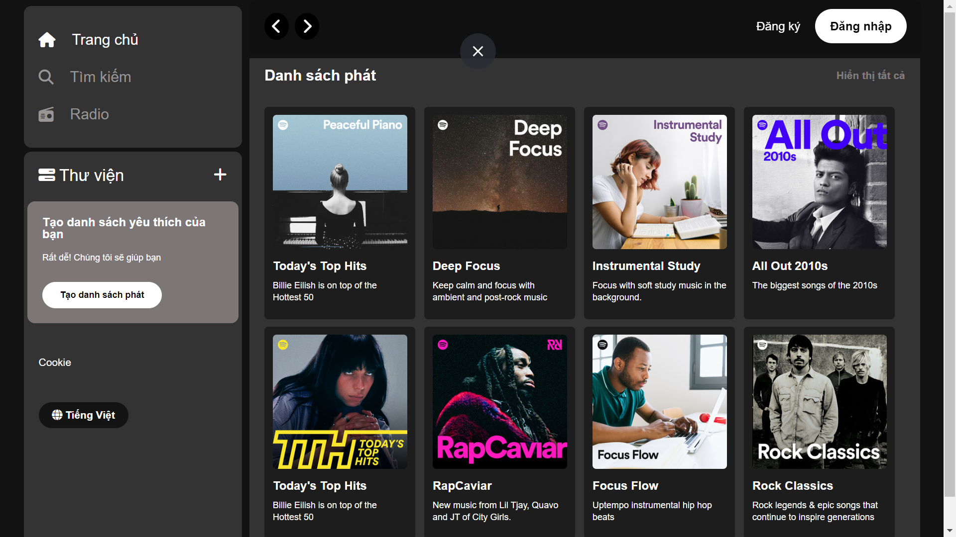

Giao diện khi ấn vào đăng nhập

Giao diện khi vào trang đăng ký

Giao diện trang chủ chính

Giao diện khi mở phần hệ thống khuếch đại âm thanh

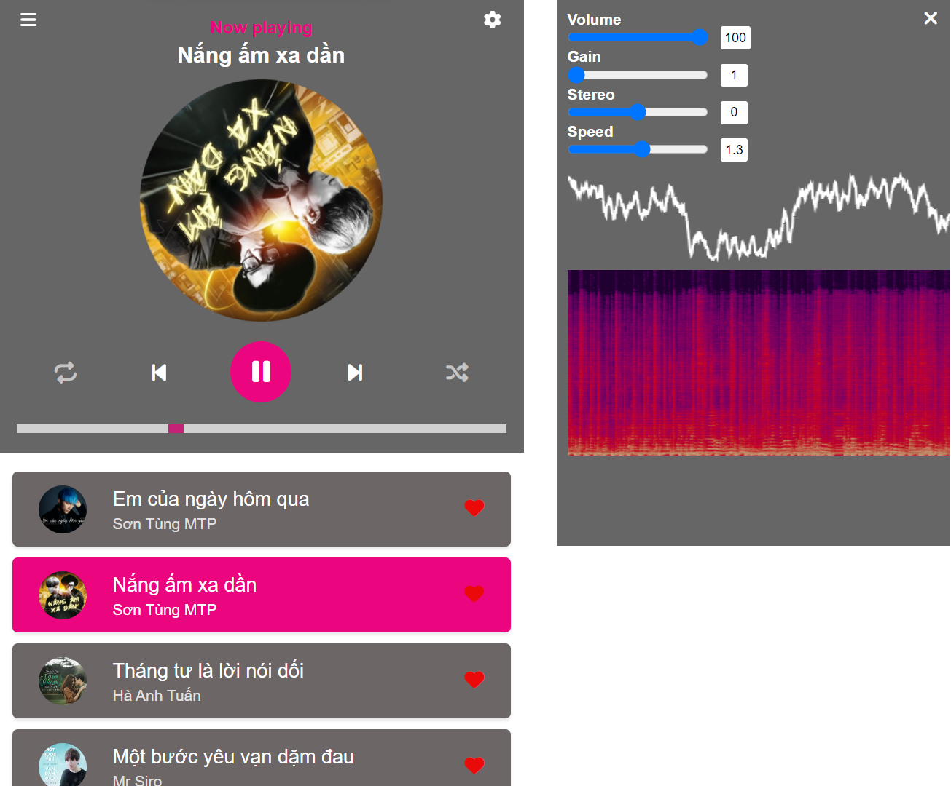

Giao diện hệ thông khi mở phần danh sách bài hát yêu thích

Giao diện khi mở phần hệ thống khuếch đại âm thanh ở biểu tượng setting và danh sách bài hát yêu thích ở biểu tượng nav bar

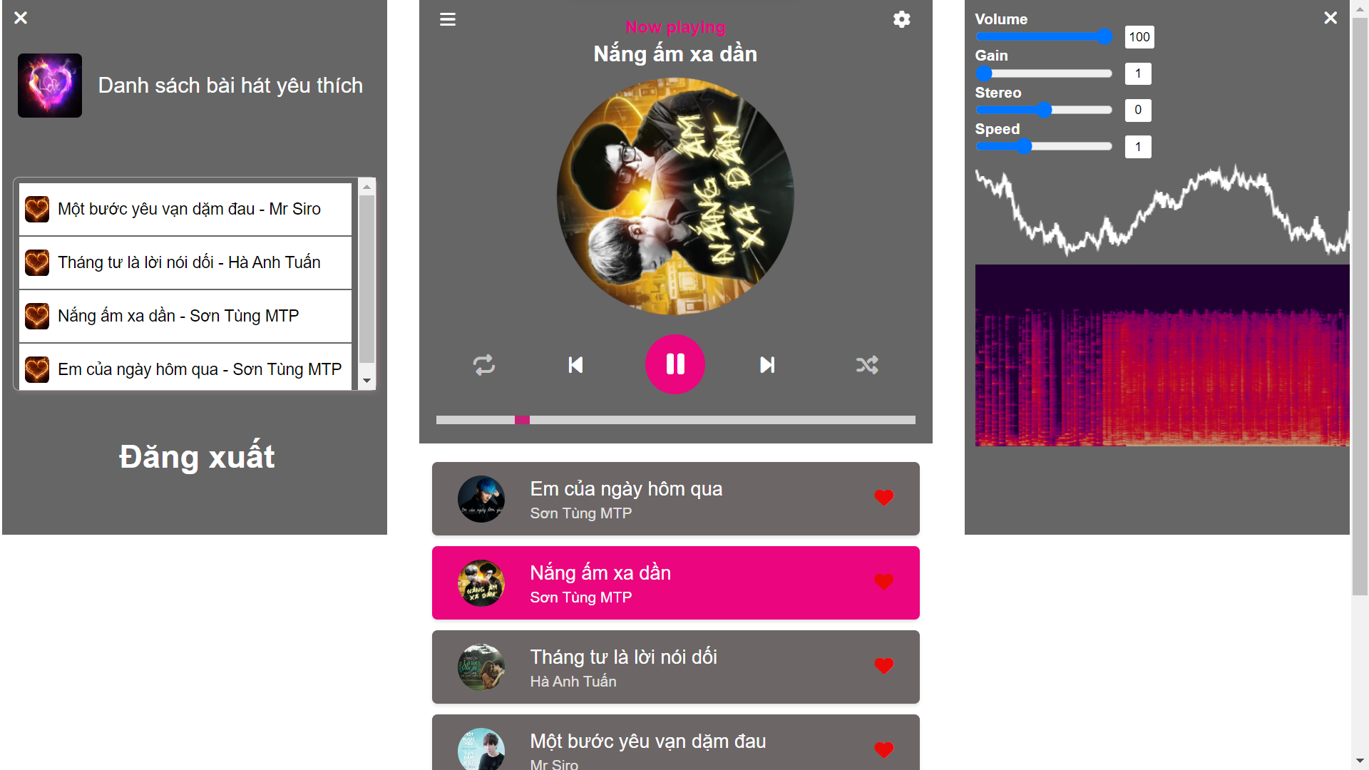

# CHƯƠNG 8: KẾT LUẬN

Trên đây là toàn bộ bài báo cáo của Project 2 của em. Sau quá trình tìm hiểu và được sự hướng dẫn tận tình của thầy, em cuối cùng đã có thể cơ bản hoàn thành được bài tập lớn mà thầy đã giao cho.

Em xin kết thúc báo cáo này bằng sự biết ơn chân thành đến thầy đã dành thời gian và sự quan tâm để đọc và đánh giá dự án của em. Qua quá trình thực hiện dự án về hệ thống khuếch đại âm thanh, em đã có cơ hội học hỏi và trải nghiệm nhiều khía cạnh mới về công nghệ âm thanh và phát triển web.

Em xin chân thành cảm ơn sự hướng dẫn, gợi ý và kiến thức quý báu mà thầy đã chia sẻ trong suốt quá trình hướng dẫn dự án. Những đề xuất và phản hồi của thầy đã giúp em hiểu sâu hơn về khả năng ứng dụng của hệ thống khuếch đại âm thanh trong lĩnh vực phát nhạc trực tuyến.

Dù đã cố gắng hết mình, em nhận thức rằng dự án vẫn còn nhiều khả năng phát triển và cải thiện trong tương lai. Em hứa sẽ tiếp tục nỗ lực và học hỏi để làm cho dự án ngày càng hoàn thiện hơn.

Một lần nữa, xin chân thành cảm ơn thầy đã đóng góp vào dự án của Em. Em hy vọng rằng kết quả và kinh nghiệm từ dự án này sẽ đem lại giá trị thực sự và góp phần vào sự phát triển của cả lĩnh vực âm thanh và công nghệ thông tin.

**TÀI LIỆU THAM KHẢO**

Tài liệu tìm hiểu thư viện Howler.js:

<https://github.com/goldfire/howler.js#documentation>

Tài liệu tìm hiểu NodeJS

<https://www.w3schools.com/nodejs/>